浙江省舟山市2022年中考历史与社会.道德与法治真题试卷
阅卷人 |  | 一、选择题（本题有20小题，每小题2分，共40分。请选出各题中一个最符合题意的正确选项，不选、多选、错选，均不给分）
得分 |  | 一、选择题（本题有20小题，每小题2分，共40分。请选出各题中一个最符合题意的正确选项，不选、多选、错选，均不给分）
1．2021年11月，党的________在北京召开，通过了《中共中央关于党的百年奋斗重大成就和历史经验的决议》。这是党在重要历史关头召开的一次具有重大历史意义的会议。（ ）
A．十八届五中全会 B．十八届六中全会
C．十九届五中全会 D．十九届六中全会
2．2022年4月16日，__________载人飞船返回舱成功着陆，航天员翟志刚、王亚平、叶光富安全顺利出仓，载人飞行任务取得圆满成功。（ ）
A．神舟十三号 B．嫦娥五号 C．长征十号 D．天舟三号
3．下图宣传画告诫我们（ ）
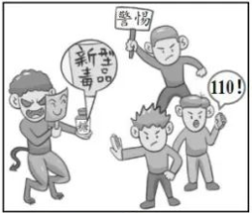
A．糖就是新型毒品，要勇于拒绝 B．陌生人善恶难辨，莫与之交流
C．毒品极善于伪装，根本无法防 D．要警惕毒品侵害，依法作斗争
4．任某因制售盗版北京冬奥吉祥物“冰墩墩”、“雪容融”玩偶，被判处有期徒刑1年、处罚金4万元。这起侵犯知识产权的刑事案件警示我们（ ）
A．知识产权，不容非法侵犯 B．违反道德，尽失人身自由
C．危害社会，必受刑事处罚 D．不尽义务，定担民事责任
5．我国宪法第二条规定：“中华人民共和国的一切权力属于人民。”这一规定明确了（ ）
A．公民的基本权利 B．人民当家作主的地位
C．国家机构的设置 D．国家权力行使的程序
6．某经营者严格遵守《电子烟管理办法》的规定，在显著位置设置不向未成年人销售电子烟的醒目标志，并拒绝未成年人购买电子烟。该经营者实施了对未成年人的（ ）
A．家庭保护 B．司法保护 C．网络保护 D．社会保护
7．新修订的《中华人民共和国职业教育法》明确规定，用人单位不得设置妨害职业学校毕业生平等就业、公平竞争的报考、录用、聘用条件。这一规定旨在（ ）
A．消除就业歧视现象 B．推动义务教育发展
C．彰显社会公平正义 D．维护司法公平公正
8．舟山市政府在《舟山日报》等媒体开设“进展成效晾晒台”，晾晒2022年各县（区）等“五水共治”找短板、寻盲区、查漏洞、挖死角问题的数量及任务完成率。此活动（ ）
A．有利于国家机关提高工作成效
B．说明人民有强烈的参政议政意识
C．有利于实行基层群众自治制度
D．表明协商民主是人民民主的真谛
9．2022年4月，浙江省政府提出了阶段性免征增值税、补贴防疫消杀支出等扶持个体工商户经困发展的25条举措。这体现了（ ）
A．政府在资源配置中的决定性作用
B．我国鼓励支持引导非公有制经济发展的政策
C．公有制经济在市场经济中的地位
D．我国以非公有制经济为主体的基本经济制度
10．舟山有件大型灰雕作品——《海战图》。它位于定海东海云廊竹山段，向行人诉说着鸦片战争定海保卫战的悲壮历史。用灰雕这一非物质文化遗产“讲英雄事、传英雄情”的做法（ ）
①增强了中华优秀传统文化的魅力
②创新了爱国主义教育的形式
③弘扬了爱好和平的伟大时代精神
④丰富了中华传统美德的内涵
A．①② B．③④ C．①③ D．②④
11．舟山有本地方志《定海县志》。此书中有这样一幅地图（见下图）。由图可知（ ）
​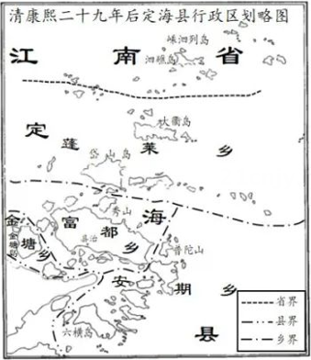​
A．当时的普陀山由蓬莱乡管辖 B．此时的金塘岛属富都乡辖区
C．那时的泗礁岛归江南省管辖 D．清初的定海县下辖一省四乡
12．舟山有本红色教育书籍——《红色印迹》。据其所书，1939年定海沦陷后，共产党成立了县工委机关，组建抗日自卫队，创建抗日游击根据地，组织群众成立工会、农会、民众十姐妹、教师十姐妹等各种团体，开展抗日斗争。这段史实反映出（ ）
A．中国抗战战略得当，日本失道寡助
B．共产党承担了正面战场的战略任务
C．中国共产党是抗日战争的中流砥柱
D．抗日战争得到了世界各国人民支持
阅读亚洲大陆局部示意图，回答下题。
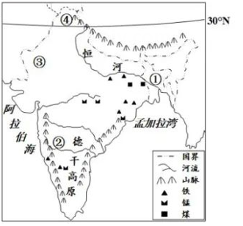
13．下列描述，符合图示区域特征的是（ ）
A．大部分地区处于中高纬度 B．地处南亚，西濒阿拉伯海
C．恒河大致自东南流向西北 D．矿产资源主要分布在西部
14．黄麻是图示区域重要的经济作物，适合生长在气候湿热、水源充足、土壤肥沃的地区。图中最适合大规模种植黄麻的地区是（ ）
A．① B．② C．③ D．④
15．明清时期，原产于美洲的甘薯、玉米等作物引进中国，并逐渐推广。该史实可用于佐证（ ）
A．新航路开辟促进了资本主义的发展
B．明清时期，大批工商业市镇逐渐兴起
C．新航路开辟促进了物种的交流传播
D．明清时期，民间私营手工业迅速发展
16．“制敌在乎自强，自强必先练兵”。体现这一思想的历史事件是（ ）
A．太平天国运动 B．洋务运动
C．戊戌变法 D．辛亥革命
17．下图是某同学研究性学习资料内容。由此推断，他探究的主题是（ ）
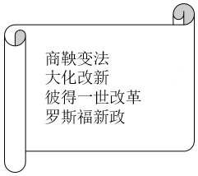
A．古代欧亚国家的发展 B．近代资本主义的扩展
C．现代政治制度的变化 D．世界各国的改革创新
18．“在这次偷袭中，日军以很小的代价，炸沉炸伤美军舰艇20余艘，炸毁美军飞机300多架，美军损失惨重。”这一描述所指的事件引发了（ ）
A．中途岛战役 B．阿拉曼战役
C．太平洋战争 D．诺曼底登陆
19．某次国际会议上，周恩来作了精彩发言：“中国代表团是来求团结而不是来吵架的······中国代表团是来求同而不是来立异的。”此次会议（ ）
A．推动了中国全方位外交格局的建立
B．促使中国站在了社会主义国家一边
C．引发了西方国家与中国的建交热潮
D．加强了中国与亚非各国的团结合作
20．某书按不同历史时期梳理了中国共产党领导人的名言名句。下列名言名句，属于“中国特色社会主义进入新时代”篇章的是（ ）
A．特区是对外政策的窗口 B．构建人类命运共同体
C．中国人从此站立起来了 D．星星之火，可以燎原
阅卷人 |  | 二、非选择题（本题有6小题，每小题10分，共60分）
得分 |  | 二、非选择题（本题有6小题，每小题10分，共60分）
21．治理水土流失，实现绿色富民。阅读材料，回答问题。
材料一：
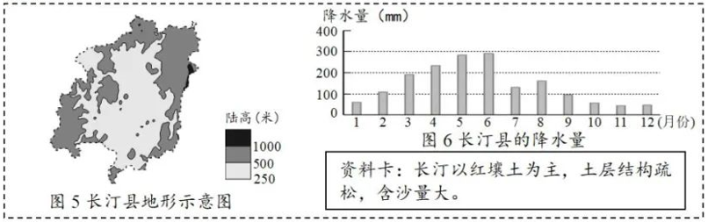
材料二： 材料三：
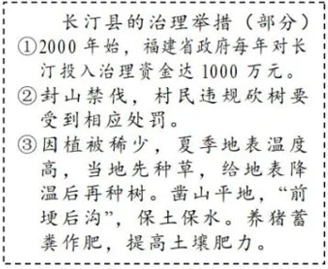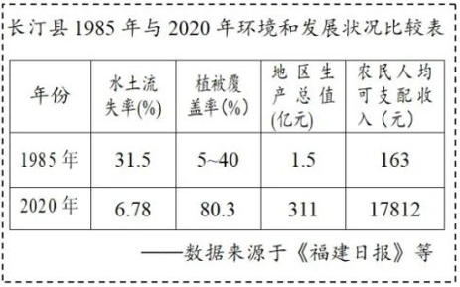
（1）依据材料一，简述长汀县水土易流失的自然原因。
（2）“长汀经验”是各地水土流失治理的典范。就材料二中的举措分别提炼一条经验。
（3）根据材料三，概括长汀县发生的巨变，并揭示该变化蕴涵的道理。
22．珍视历史遗产，坚定文化自信。请参与“中华古代文明展”活动，回答问题。
【展示文明】
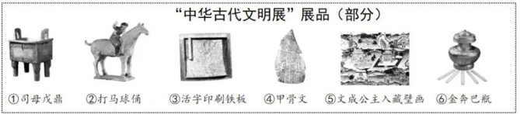
展区名称 | 夏商周文明 | ······ | 隋唐文明 | 宋元文明 | 明清文明
展品 | ③ | ...... | ② | ④ | ⑥
【解说文明】
展品②：唐朝时，流行打马球游戏。这种游戏是从波斯经丝绸之路传入的。本展品佐证了唐代的习俗风尚具有中西互通的特点。
展品④：甲骨文是我国3000多年前一种刻在龟甲和兽骨上的文字，对中国文字的形成与发展有深远影响。本展品佐证了我国有文字可考的历史是从商朝开始的。
（1）请分别写出展品①⑤所属的展区名称。
（2）请为展品④写一段解说词。（要求：聚焦展览主题，围绕展品④反映的科技发明展开。）
（3）【感悟文明】通过此次活动，你对中华古代文明有了哪些深刻认识？
23．信仰铸忠魂，人民写春秋。阅读材料，回答问题。
材料一：李大钊在1918年-1924年的活动轨迹（部分）
①1918年，发表《庶民的胜利》《布尔什维主义的胜利》，宣传俄国十月革命和马克思主义。
②1919年，发表《我的马克思主义观》，对马克思主义作了较系统和较完整的介绍。
③1920年，在北京大学组织马克思学说研究会，组织进步青年学习马克思主义。
④1924年，出席国民党第一次全国代表大会，参与大会宣言的起草。
梳理自中国国家博物馆《文物中的红色基因》
材料二：社会进化的历史由谁来写的呢？李大钊说，历史的主人是民众，“民彝者可以创造历史”。
——宋德宣《李大钊由民主主义者向共产主义者转变新探》
（1）依据活动轨迹①②③，指出李大钊在思想领域的历史贡献。
（2）活动轨迹④反映了哪一统一战线的建立？之后，中国共产党是如何依靠这一统一战线推动国民革命运动发展的？
（3）运用新中国成立以来的相关史实论证李大钊的观点。（史论结合、逻辑严密。）
24．志存高远，坚持不懈，挥洒青春，创造精彩。阅读材料，回答问题。
革命战士——俞秀松  他，17岁便立志要做利国利民的东南西北人。他，参与创建中国社会主义青年团、发起建立上海中共早期组织······在短短40年人生中，他，不管顺境、逆境，始终坚持心中的志向，像一把熊熊燃烧的火炬，照亮了中国的东南西北。 | 劳动模范——顾忠旗 | 冬奥冠军——苏翊鸣

 | 他，立志用技术带动渔民致富。他，10多年来，扎根偏远海岛嵊泗，睡眠经常不足4小时，无数次放弃与家人团聚的机会，不懈地研究人工育苗技术，终于攻克难关，摸索出了适合浙北海域状况的养殖模式。他还深入各小岛，用技术指导渔民，帮助他们走上致富之路。 | 他，11岁就立志要站上“家门口”的冬奥舞台，为祖国和自己争取荣誉。他，刻苦训练，不断挑战高难度动作，终于拥有了能与世界高手“掰手腕”的实力。正如他所说，年轻人一定要找到自己的目标，付出最大的努力去追求梦想，努力和汗水从来不会骗人。
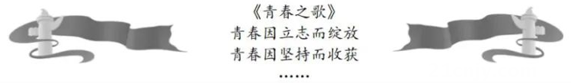
（1）三位榜样的事迹启迪青少年应该树立怎样的人生志向？为什么？
（2）结合三位榜样实现梦想的历程，简述“坚持”对实现梦想的积极影响。
（3）汲取三位榜样力量，模仿续写《青春之歌》。
25．知法用法，做守法公民。阅读某班的法治教育主题班会内容，回答问题。
（1）【析图文·知法理 法治副校长的讲座】
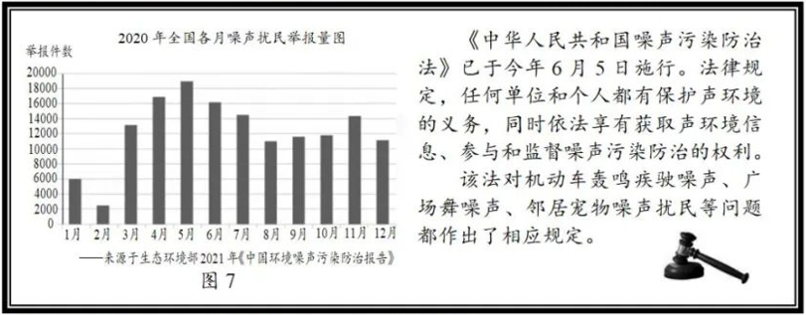
结合讲座内容，简述法律与生活的关系。
（2）【观表演·明维权 同学们的情境演绎】

中午，程程正要午睡，楼上持续响起了震天响的电钻声。他敲开了邻居家的门，责问道：“喂喂，老头，你什么素质！吵死了！”邻居瞥了他一眼就关上了门，电钻声又响了。“唉，算我倒霉！”程程无奈离去。结合剧情，说明我们应如何正确维权。
（3）【联生活·重落实 班主任的活动总结】
班主任说：“我们要从生活中的小事做起，做一个知法守法的文明的小公民。”
在不同的生活场所中，你该怎样遵守《噪声污染防治法》？
26．贯彻新发展理念，打造共富示范区先行市。下面是舟山某校九年级学生的项目化学习成果初稿。请按组员意见完成修改任务。
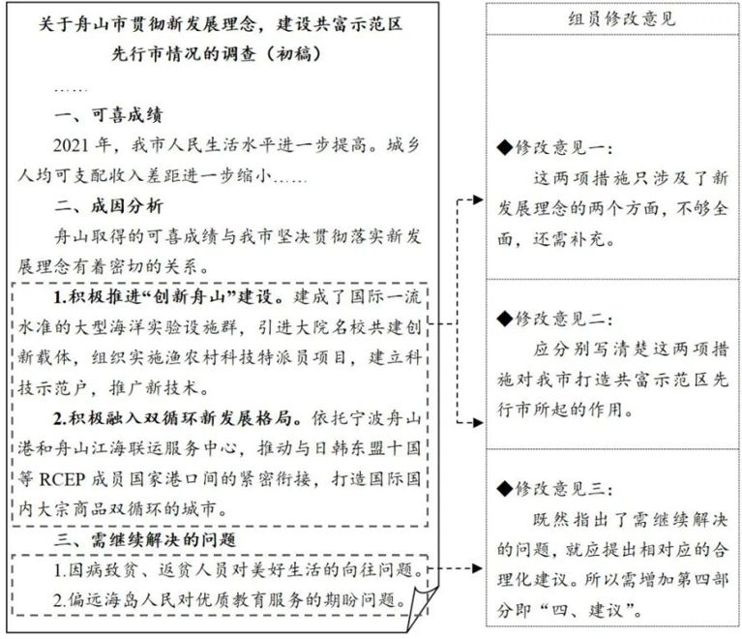
（1）针对“修改意见一”，还需从新发展理念的哪些方面进行补充？
（2）运用所学知识，按照“修改意见二”要求加以补充完善。
（3）请按照“修改意见三”增加第四部分“建议”的内容。
以上内容仅为本文档的试下载部分，为可阅读页数的一半内容。如要下载或阅读全文，请访问：https://d.book118.com/236154002112010033

